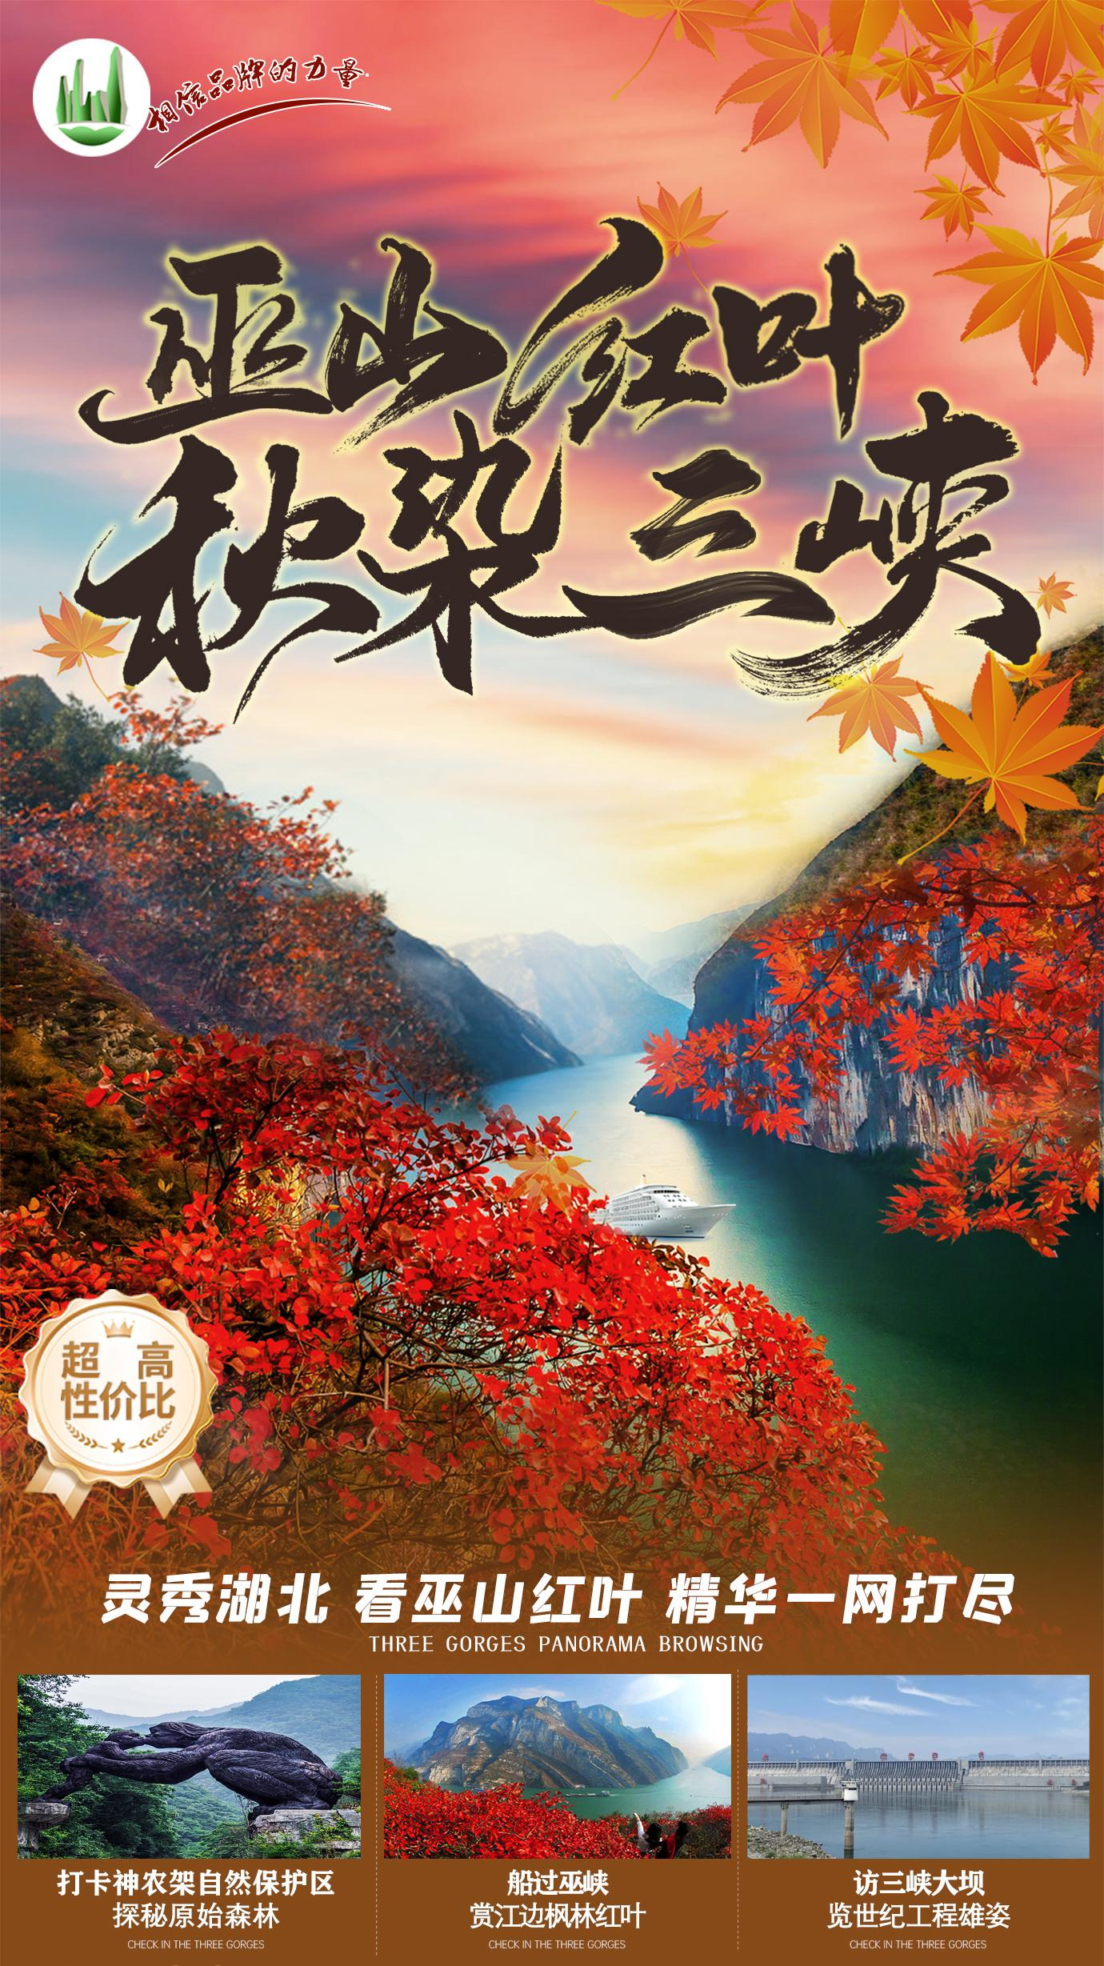
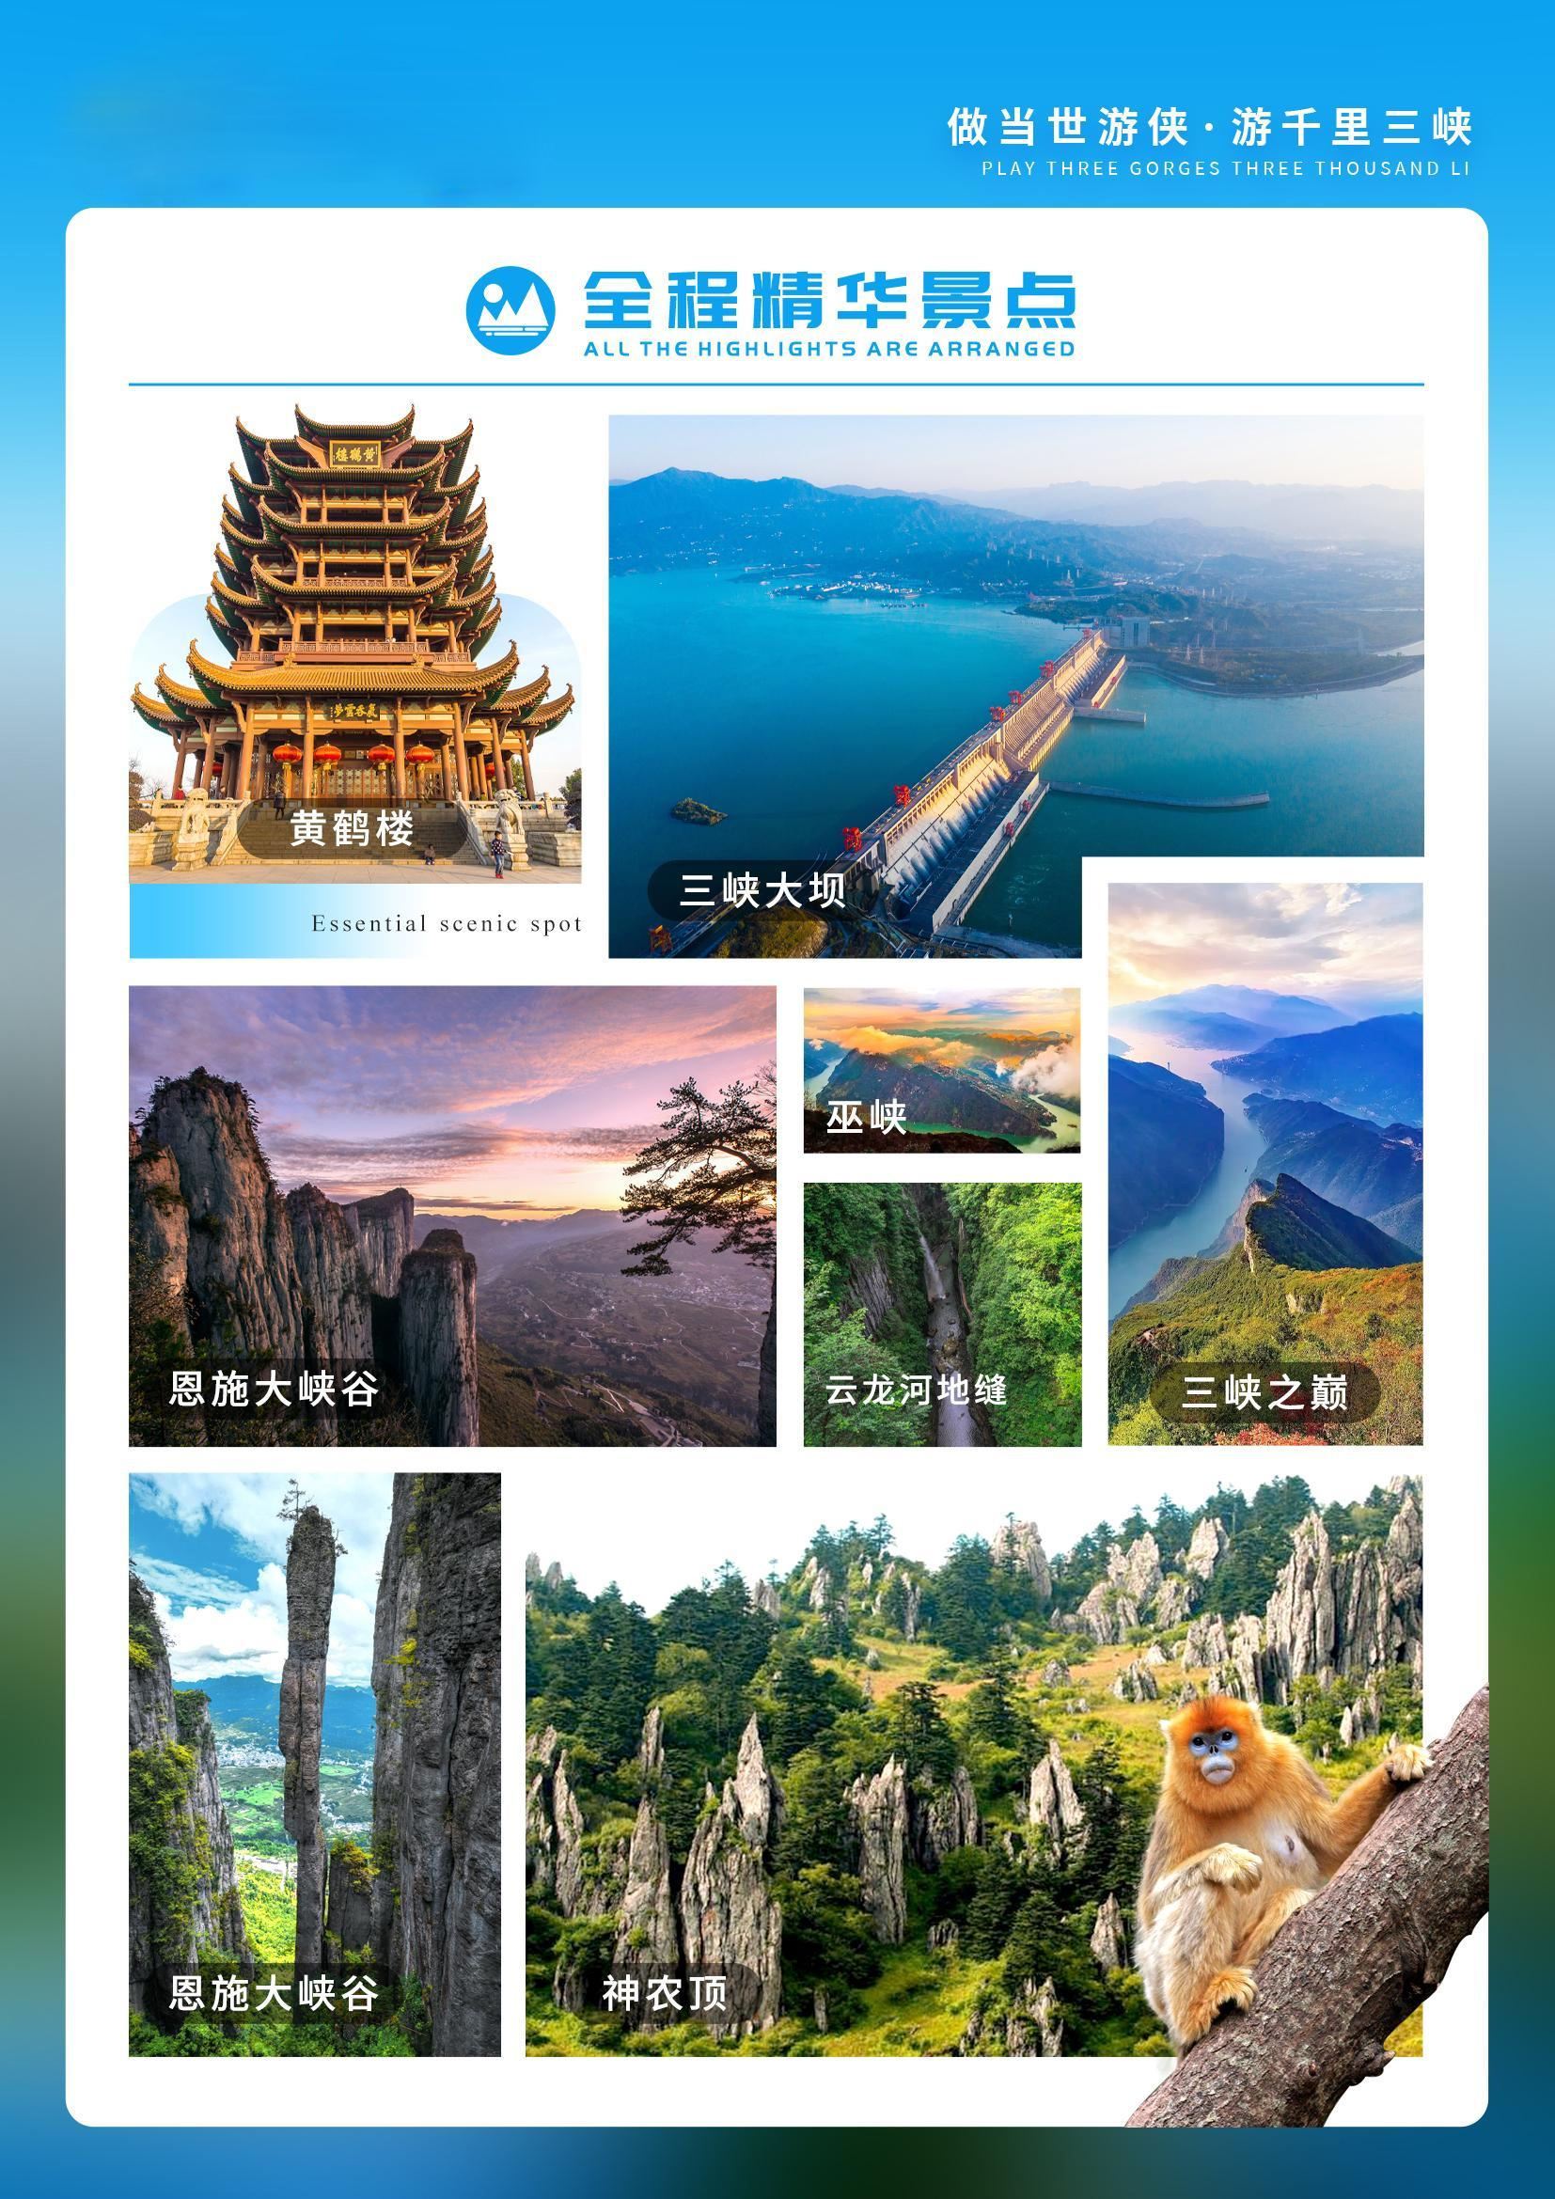
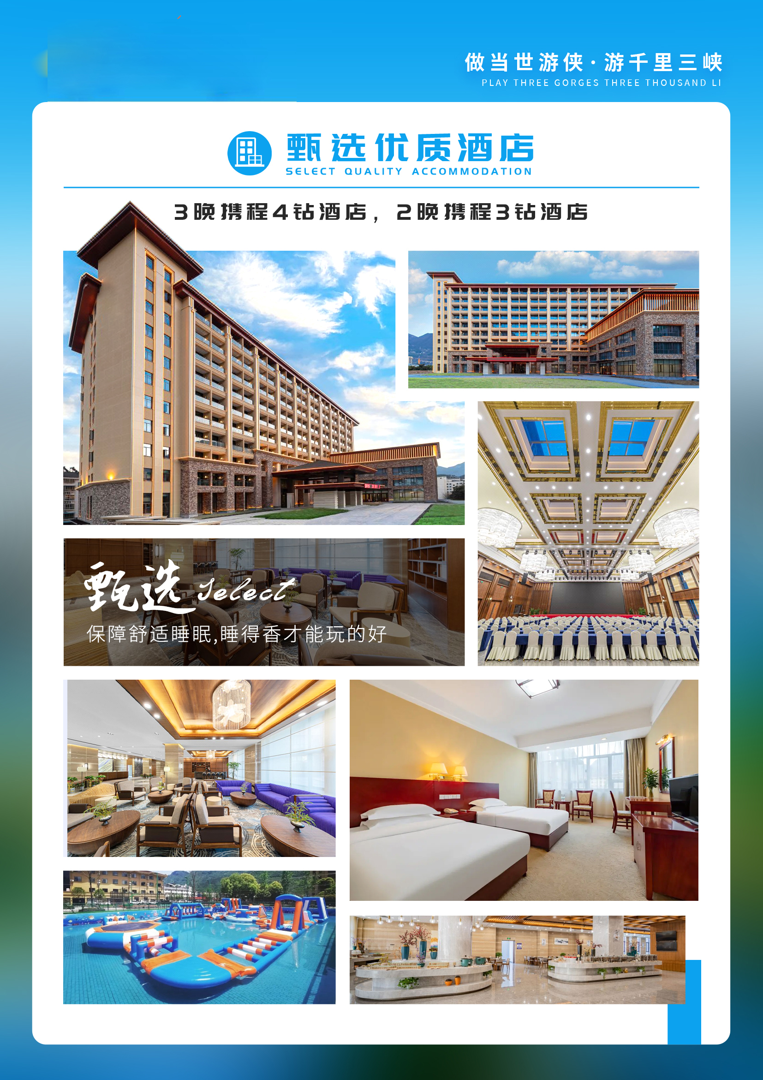
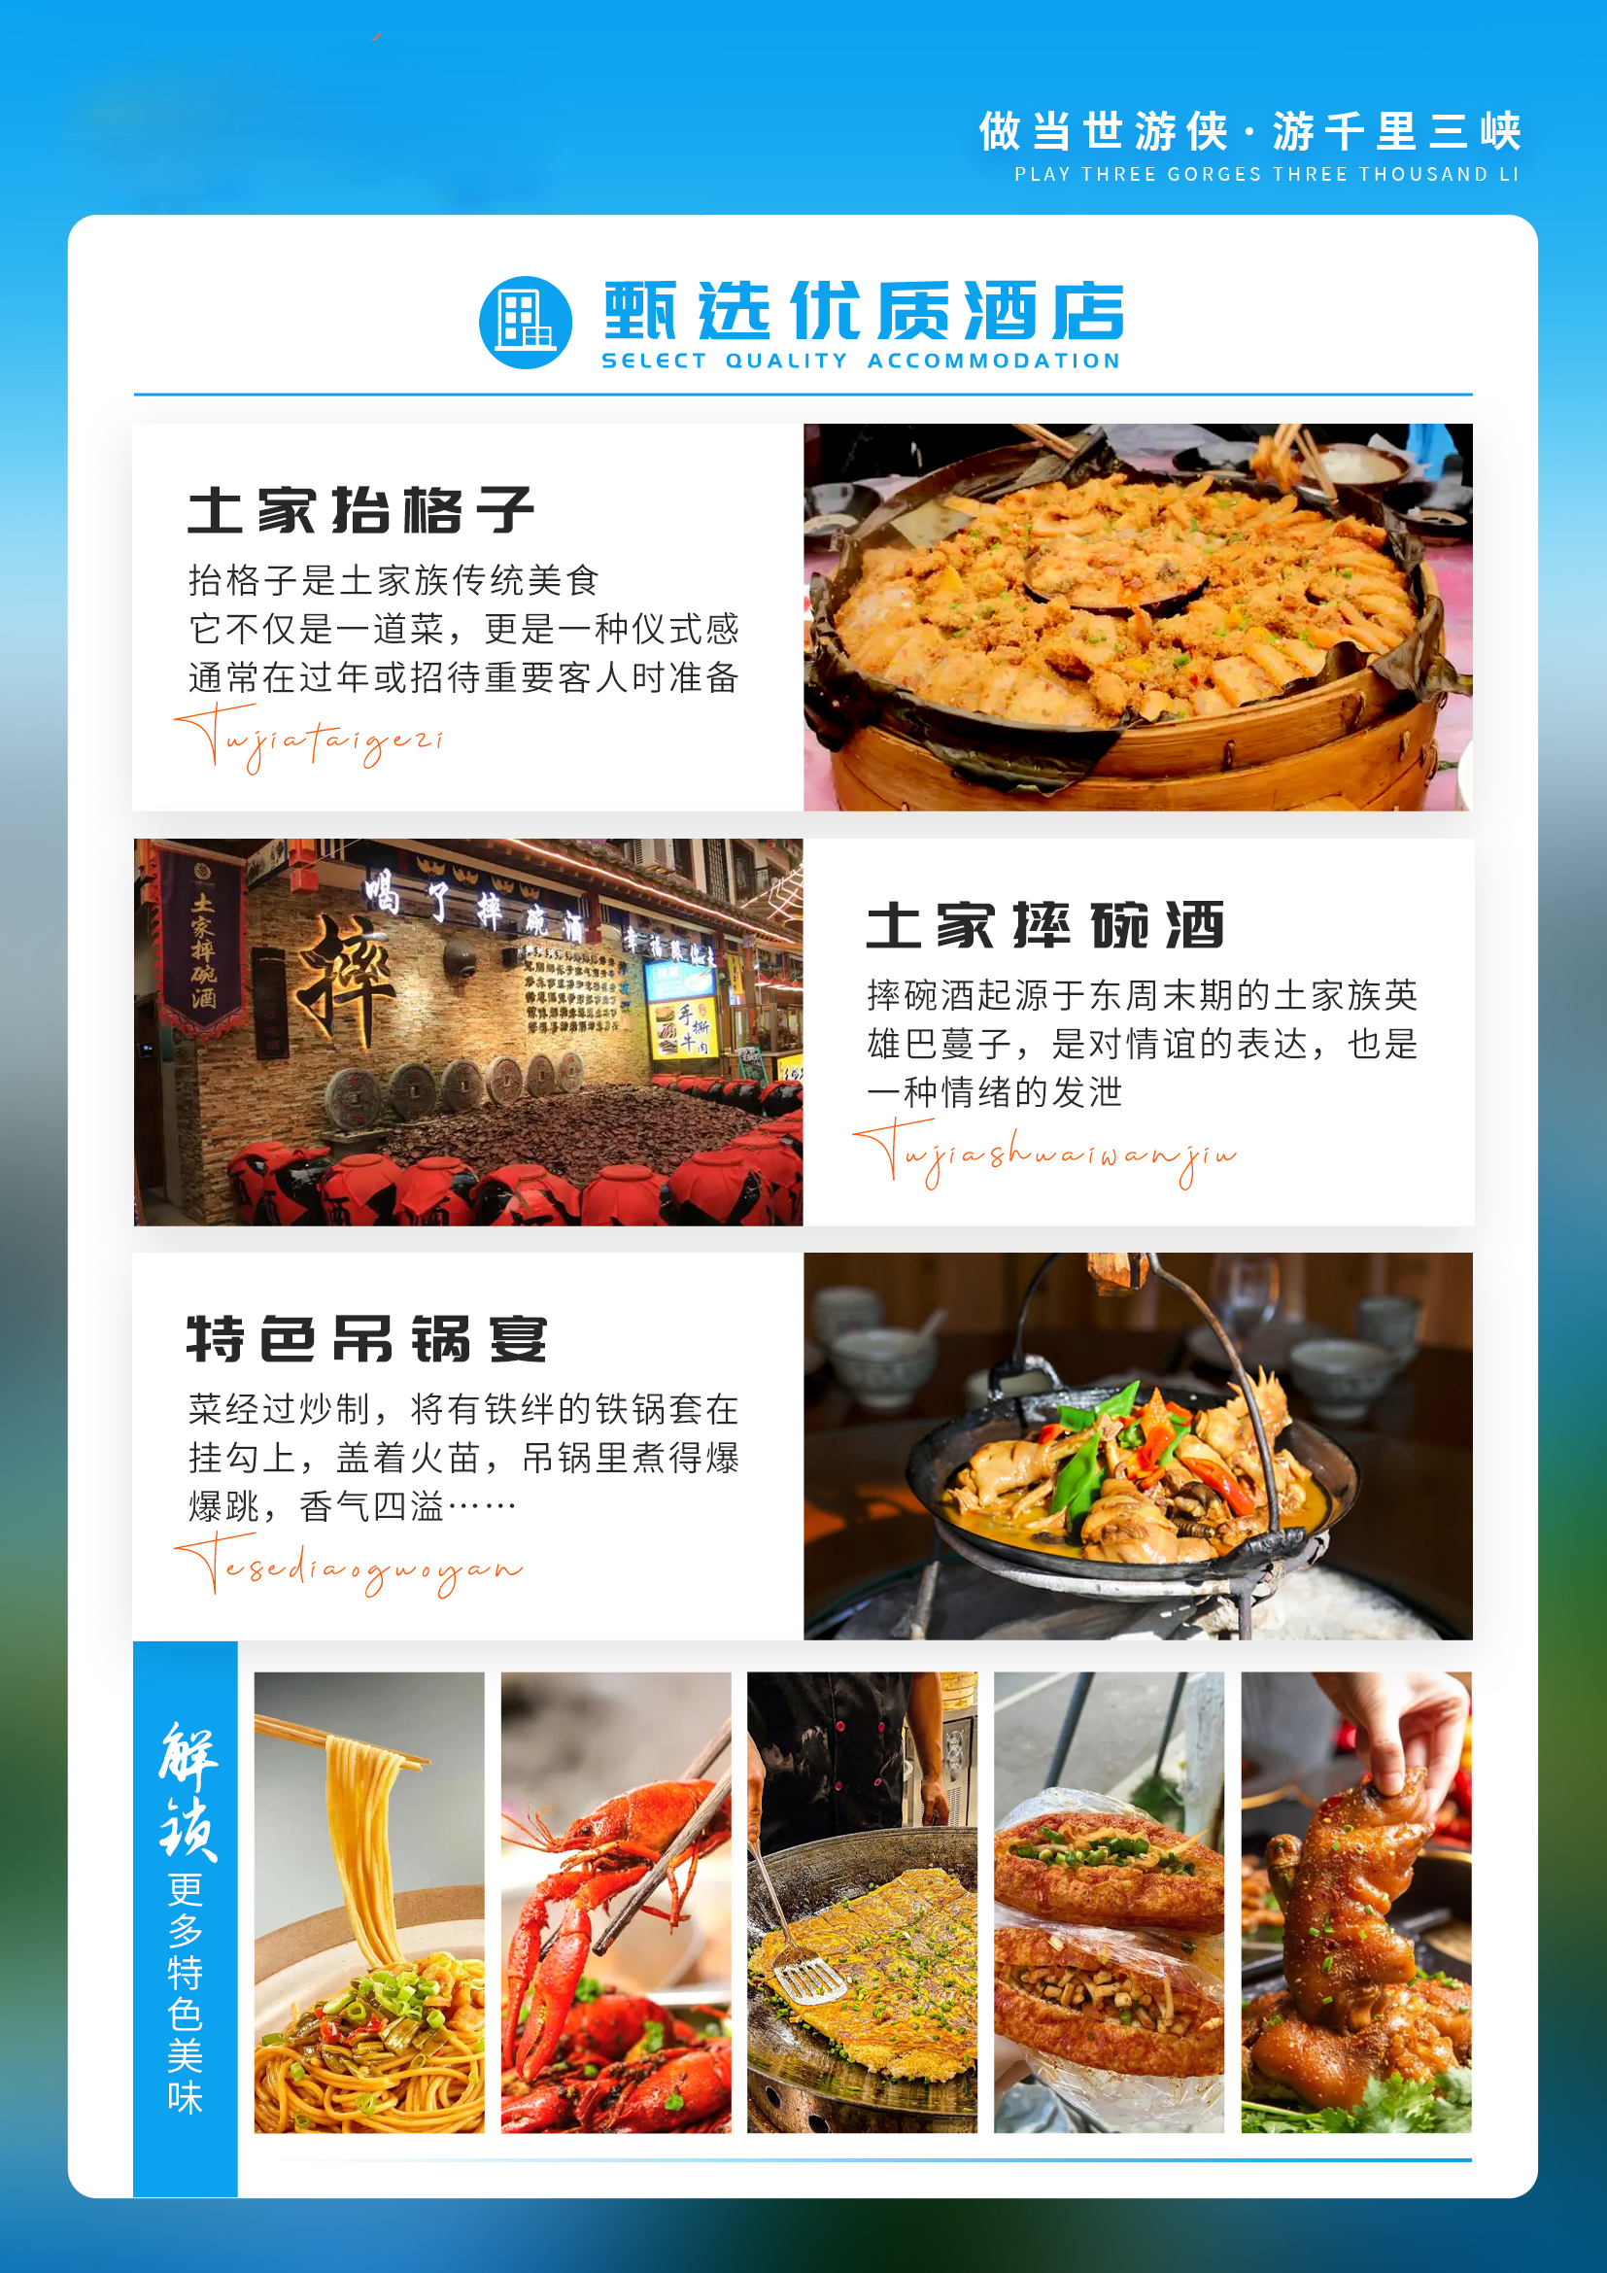
【巫山红叶 秋染三峡】
三峡大坝/神农架自然保护区/船游巫峡/三峡之巅/恩施大峡谷地缝/女儿城/黄鹤峰林/嫘祖风景区/黄鹤楼/长江大桥/户部巷 双卧8日游
天数 | 行程安排 | 用餐 |  |  | 入住地区
D1 | 出发地→武昌 | × | × | × | 火车
D2 | 武昌接团→三峡大坝→自费升船机 | × | √ | × | 宜昌
D3 | 宜昌→神农架自然保护区 | √ | √ | × | 木鱼/兴山
D4 | 船游巫峡→自费神女溪→三峡之巅 | √ | √ | √ | 奉节
D5 | 恩施大峡谷地缝→女儿城 | √ | √ | √ | 恩施
D6 | 超市→黄鹤峰林 | √ | √ | × | 宜昌
D7 | 嫘祖风景区→黄鹤楼→长江大桥→户部巷 | √ | × | × | 火车
D8 | 返回温馨的家 | × | × | × | 温馨的家
备注：行程安排在不减少景点情况下,导游在实际操作中根据情况可以灵活调整行程游览顺序
第一天 出发地→武昌 用餐/自理 住宿/火车
各地乘坐火车卧铺出发武昌或宜昌。
第二天 武昌接团→三峡大坝→自费升船机 用餐/中 住宿/宜昌
08:00武昌或汉口接站，前往宜昌，乘车赴坝区游览国家AAAAA级景区【三峡大坝】（包含换乘车35元，游览时间约2.5小时）游览目前世界上规模最大的水电站和清洁能源基地，也是目前中国有史以来建设最大型的工程项目，三峡工程制高点—【坛子岭】坛子岭是三峡坝区较早开放的景区，因其顶端观景台形似一个倒扣的坛子而得名，该景区所在地为大坝建设勘测点，是三峡工地的制高点，因此这里也是观赏三峡工程全景的合适位置。坛子岭整个景区里还包括有浮雕群、钢铁大书、亿年江石模型室和绿化带等，综合展现了源远流长的三峡文化。【185平台】185观景平台，位于三峡大坝坝顶公路的左岸端口处，因与三峡坝顶齐高，同为海拔185米而得名。它与大坝的坝顶是登高的，站在平台上向下俯瞰，就如同身临坝顶，可以感受到大坝的高度，魏巍大坝，就从这里延伸到江南，将整个长江拦腰截断。
自愿参加另行付费项目—导游根据时间推荐自费三峡升船机亲临体验中国人自己创造的世界之最【三峡升船机】（自愿项目：290元/人）百年古镇三斗坪码头登船，乘全球规模之最升船电梯，穿越世纪工程三峡大坝，揭秘三峡工程最后的谜底，见证三峡工程收官之作！
温馨提示：若遇升船机检修或政治接待，则换成自费千古情价格268元/人。
第三天 宜昌→神农架自然保护区 用餐/早/中 住宿/木鱼/兴山
早餐后，乘车前往神农架（车程约4.5小时），到达后，先用中餐，中餐后前往游览【神农架自然保护区】（游览时间2小时）：小龙潭野人考察站动物救护中心、金猴岭原始森林、神农第一景-神农谷、嘹望塔、野人出没地-板壁岩等原始森林等，神农顶风景区，位于神农架林区的西南部，是神农架林区内的精华景区，当地人有“不到神农顶，没来神农架”的说法。所以来到神农架林区的游客，一般都会把这里作为在整个林区的必体验之地。这里有华中地区第一高峰，还有机会看到珍稀动物金丝猴，而整个景区则是一个庞大的森林氧吧，草木茂盛、溪水潺潺。景区内各个景点也是各具特色：小龙潭是野人考察队的大本营；金猴岭是金丝猴生活的地方，经常有小猴子出没；神农谷和太子垭充满了原始森林的自然气息和神秘感；板壁岩是神农架原始森林中的一片石林；而瞭望塔，则是普通游客在神农架林区中能够到达的至高点，在这里可以遥望对面的“华中第一高峰”——海拔3105米的神农顶。真正的神农顶，需要参加专业的探险队才能登山，建议大部分游客就到瞭望塔这里，遥望下华中第一峰。游览结束后，用晚餐，前往酒店并入住。
第四天 船游巫峡→自费神女溪→三峡之巅 用餐/早/中/晚 住宿/奉节
早餐后乘车一个小时到达巫山码头，随后换成巫山【画舫游船】驶入长江三峡第二峡巫峡游览2个小时绮丽幽深，以“俊秀”著称天下，它峡长谷深，奇峰突兀，层峦叠 嶂，云腾雾绕，江流曲折，百转千回，船行其间，宛若进入奇丽的画廊，充满诗情画意。轮上仰望【神女峰】又名望霞峰、美人峰，是巫山十二峰之一，因其宛若绰约多姿的少女、萦绕着飘渺云烟及其神秘浪漫的神话传说而吸 引了历代无数文人墨客为其留下了灿若繁星的诗篇.途经神女溪，自愿参加【神女溪180元/人】。游客上岸换乘乌篷船畅游神女溪（游览时间不低于1小时），峡谷水清石奇、溪流两岸，山峦耸立，逶迤绵延，层峦叠嶂，植被良好、如梦如幻、奇境仙居原始古朴，游客置身在这山青水绿峡幽的仙境，使人有一种除却红尘的空灵和超然。随后游客回船，乘车前往三峡之巅景区（车程约1小时），【三峡之巅】（游览时长约2个小时）三峡之巅地处长江三峡西首瞿塘峡，是长江三峡的至高点，海拔1388米，南眺白盐山，西望白帝诗城，东临巫山机场，绵延10余公里。因诗圣杜甫“赤甲白盐俱刺天，闾阎缭绕接山巅”的诗句而得名。登临此地，云雾缭绕，彩霞弥漫:放眼望去，群山连绵，峰峦鲁嶂:凌空俯瞰，玉带长江，蜿蜒飘动。踏上玻璃栈道，感受“会当凌绝顶，一览众山小”的绝世意境，一幅“悬、 险、惊、奇”交错的山水画卷尽收眼底。晚餐后，前往酒店入住。
备注：3月7日-4月15日期间三峡之巅景区因人流量太大闭园整改，闭园期间三峡之巅风景区换成同级景区，国家4A级景区——【白帝城】在白帝城感受浓浓的三国文化，叹刘备托孤的无奈与悲壮，体验高峡平湖后新盆景式岛屿景观，近观夔门雄姿。将在唯美诗意中同时领略长江三峡壮美的自然景观，巴蜀大地独特的风土人情和“诗城”奉节浓厚的文化底蕴，再现“行到三峡必有诗”的盛景，
第五天 恩施大峡谷地缝→女儿城 用餐/早/中/晚 住宿/恩施
早餐后乘车约3.5小时赴恩施，前往与美国科罗拉多大峡谷相媲美的国家AAAAA级景区【恩施大峡谷】（包含云龙地缝地面缆车30元/人游览1.5小时），云龙河地缝位于恩施大峡谷境内,纵贯大峡谷前山绝壁脚下。全长约20公里,平均深度为100米,地缝上窄下宽呈"八"字状。上宽平均约为16.8米,下宽平均约30米。地缝入口最宽达100余米。前往【云龙河地缝】（可自愿乘坐地缝垂直电梯30元/人），一起走进“地球最美的伤痕”—“世界地质奇观卡斯特地形地貌天然博物馆”游地缝、看瀑布，感受大自然的神奇。
晚上游览【土家女儿城】世间男子无二心，天下女儿第一城！中国恩施土家女儿城，位于湖北省恩施市区七里坪，由华硒集团斥资7亿打造，是全国土家族文化集聚地，也是未来武陵地区城市娱乐消费中心和旅游集散地，旨在打造中国西部首家文化旅游商业古镇、中国的相亲之都。土家女儿城囊括300家小商品，500间风情客栈，30家特色餐饮，40家美味小吃，8000平景观草坪，10000平综合运动中心以及全国首创室内情景剧场-女儿城大剧院，同时还拥有湖北省内最大的水上乐园。恩施土家最负盛名的特色民俗相亲活动—女儿会，也将永久落户土家女儿城！我们希望这个地方能够配得上如此美好的你。
【温馨提示】：女儿城表演若因时间、天气或官方停演不接受任何投诉。
第六天 超市→黄鹤峰林 用餐/早/中 住宿/宜昌
早餐后前往当地【土特产超市】不少于90分钟，自由选购心仪的土产。接着前往游览【恩施黄鹤峰林】（包含景区缆车40元+电梯30元），黄鹤峰林海拔高达1200米—1300米。南边依靠清江，北边接壤花坪，峰林面积大约有3平方公里，而且还有着许多大大小小的石柱，被称为“岩溶地貌一绝”。黄鹤峰林有着12座山峰，据说十二地支也是根据黄鹤峰林而来的。所以12座山峰就按照十二地支称谓：黄鹤子山，黄鹤丑山，黄鹤寅山，黄鹤卯山，黄鹤辰山，黄鹤巳山，黄鹤午山，黄鹤未山，黄鹤申山，黄鹤酉山，黄鹤戌山，黄鹤亥山，名字有点多，还是数不过来。云海的变化和天气变化一样摇摆不定，时而云雾散开些许，时而云雾又全部聚拢，包裹着峰林。
随后乘车前往宜昌，车程约3个小时，17点抵达宜昌，入住酒店休息。
第七天 嫘祖风景区→黄鹤楼→长江大桥→户部巷 用餐/早 住宿/火车
早餐后游览AAAA景区【嫘祖风景区】为纪念黄帝正妃嫘祖而建，1993年重建于西陵山。嫘祖又叫雷祖、累祖，民间蚕农称之“蚕母娘娘”，是黄帝元妃，为中国最早的第一夫人。据司马迁《史记·五帝本纪》记载：黄帝居轩辕之丘，而娶于西陵之女，是为嫘祖。嫘祖为黄帝正妃，生二子，其后皆有天下。相传黄帝在与龙的争斗中南下西陵后与当地的村女嫘祖结为夫妇。嫘祖秀丽聪慧，发明了养蚕、缫丝和纺织，与黄帝一起组织部落里的男女老少，男耕女织，共同创造了华夏古代文明，为开创中华基业，尽心尽力，被后世尊为“先蚕”。乘车前往武汉，游览【黄鹤楼】江南三大名楼之一AAAAA级景区-黄鹤楼（游览时间约1.5小时）：登楼远眺，流连于“昔人已乘黄鹤去，此地空余黄鹤楼”的诗海情境中， 感受古典与现代熔铸、诗化与美意构筑的精品魅力。享有"天下江山第一楼"、"天下绝景"之称。黄鹤楼始建于三国时代吴黄武二年(公元223年)。唐代著名诗人崔颢在此题下《黄鹤楼》一诗，使它闻名遐迩。楼高5层，总高度51.4米，建筑面积3219平方米。黄鹤楼楼外铸铜黄鹤造型、胜像宝塔、牌坊、轩廊、亭阁等一批辅助建筑，将主楼烘托得更加壮丽。主楼周围还建有白云阁、象宝塔、碑廊、山门等建筑。整个建筑具有独特的民族风格，与蛇山脚下的武汉长江大桥交相辉映;登楼远眺，武汉三镇的风光尽收眼底。然后黄鹤楼游览后，步行前往【户部巷】，清代因毗邻藩台衙门(对应京城的户部衙门)而得名。 武汉人将用早点，称为"过早"，这最初来自于清代的一首《汉口竹子枝词》 。以"小吃"闻名的户部巷，就是武汉最有名的"早点一条巷"，民间有"早尝户部巷，宵夜吉庆街"之说，是来武汉的游人必到的景点。然后户部巷走到底就能到达【长江大桥】是中国湖北省武汉市境内连接汉阳区与武昌区的过江通道，位于长江水道之上，是中华人民共和国成立后修建的第一座公铁两用的长江大桥，也是武汉市重要的历史标志性建筑之一，素有“万里长江第一桥”美誉。
下午17:00游览结束，17：30开始送汉口或武昌送站，结束愉快旅程！
第八天 返回温馨的家 用餐/自理 住宿/温馨的家
抵达温馨的家，结束愉快的三峡之旅
报名时请如实告知是否为失信人，客人因失信人原因造成的所有损失（机票、车位、导服）由客人自行承担！！！
备注：由于客人报名时间及报名方式不同，导致报名价格不同；若客人在旅途中私自比较价格，引起不必要的投诉，我司不予处理并需当场补齐出团前优惠的差额！感谢您的理解与配合！
☆☆接待标准☆☆
1、餐饮：包含5早7正餐（酒店含早餐，正餐10人一桌九菜一汤，人数不足酌情较少菜量菜份）
2、交通：当地空调旅游车，保证一人一正座（根据实际出团人数定车型）
3、门票：行程中所列景点首道大门票（注明自选的景区除外）所有景点游客不游览或有优惠证件，均不退任何费用
4、住宿：3晚携程四钻酒店+2晚携程三钻酒店，双人标间，不提供单间
5、导游：优秀导游讲解服务（全程不换导游）
6、自愿自理：三峡大坝电瓶车20元/人（自愿）、三峡大坝耳麦20元/人（自愿） 、黄鹤楼景区电瓶车10元/人（自愿）、恩施云龙河地缝垂直电梯30元/人（自愿）、三峡升船机290元/人、神女溪180元/人
7、保险：旅游社责任险。旅游意外险由报名组团社购买。
☆☆儿童接待标准☆☆
1.2米以下儿童仅含当地车位费、导服费、半餐，不含门票；
1.2米以上同成人。
☆☆自理费用☆☆
★费用不含：报名时请随身携带有效身份证原件，上车前缴纳必消景点费用699元/人，否则无法游览。
【黄鹤楼+三峡大坝+神农顶+三峡之巅+恩施黄鹤峰林+恩施大峡谷云龙地缝+综合服务费=699元/人】
【门票为政府补贴惠游湖北：统包优惠价格，所有景点游客不游览或有优惠证件，均不退任何费用！】
☆☆重要提示☆☆
1、行程必含景点门票和综合服务费均为打包统一价格，大型活动游览参观均为团体票，不单独提供门票。 本行程已含各景点门票优惠价，老年证、军官证等任何证件不再另行享受优惠政策。行程中景点不去，视为自行放弃！
2、所有门票均为实名制预约，请客人务必在景区出示身份证；
预订须知：
1.行程中需的门票和当地导游推荐的项目，请自愿选择购买参加，当地购物时请慎重考虑，把握好质量与价格，务必索要发票；
2.旅游者应确保身体健康，保证自身条件能够完成行程； 未满2周岁或年满70周岁的，有心肺脑血管病听视力障碍等，不宜长途旅行的，既有病史和身体残障的，均不适合参加；任何隐瞒造成的后果由旅游者自行承担，请您仔细阅读本行程，根据自身条件选择适合自己的旅游线路，出游过程中，如因身体健康等自身原因需放弃部分行程的，或游客要求放弃部分住宿、交通的，均视为自愿放弃，已发生费用不予退还，放弃行程期间的人身安全由旅游者自行负责，如因个人原因中途离团需补旅行社300元/人；
3.如遇台风、暴雪等不可抗力因素导致无法按约定行程游览，行程变更后增加或减少的费用按旅行社团队操作实际发生的费用结算；
4.行程中的赠送项目，因客人自身原因或不可抗力因素造成游客不能享用，旅行社不做任何退费，不影响游览的情况下，旅行社会根据实时路况，天气等特殊情况调整游览的先后顺序；
5.此产品为散客拼团，因其特殊性，根据具体航班，天气，路况，车次及不同的出发时间，住宿酒店，不同行程旅游者的衔接，由此可能造成等待；行程中约定时间均为预计，实际可能有一定误差。因任何公共交通引起的人身财产行程损失，由旅游者自行承担；因非我社造成的旅游者无法出游的，我社需收取已产生费用，并收取业务预定损失，需换人参加的，需另签合同为准；出发后要求退团的，所有团款不退；因非我社造成的旅游者行程变化的，减少部分我社不予补偿，增加的费用由旅游者自行承担；
6.出行前请提前了解目的地天气地理状况，并请备好常用保暖，降暑，防晒，防雨用品及常备药品。请注意行程中上下车，行车中，酒店内，景区内，用餐点人身及财产安全；行程内包含陡坡密林、悬崖蹊径、急流深洞等危险区域，请注意禁止标志，不可冒险前往；景区内禁止吸烟，请爱护公共环境卫生；
7.行程内行车途中均会提供沿途休息及上厕所，包括餐后休息，酒店休息，行程中标明的自由活动均属自由活动时间，期间旅游者自身财产及人身安全由其本人自行负责，请注意安全，并请勿参加违反中国法律不宜参加的活动；
8.各景区内配套，各沿途停留点均有旅游纪念品，纪念照片，法物流通处，土特产，小卖部各物品出售，非我社提供服务，特别是私人小贩售卖，更不在我社控制范围，不买请勿还价；如有兴趣，请旅游者自行甄别，如有购买为其个人行为，任何后果由旅游者自行承担；
9.请尊重当地少数民族的生活和信仰，避免与当地居民发生冲突；
10.因不可抗力或者旅行社、履行辅助人已尽合理注意义务仍不能避免的事件，造成旅游者行程减少的，我社按未发生费用退还；造成滞留的，我社将协助安排，因此增加的费用由旅游者自行承担。
11.我社会对团队质量进行随时监控，请谅解散客拼团局限性，并就团队质量问题及时与我社沟通，以便及时协助解决；旅游者在完团前，请认真客观填写《旅行社服务质量跟踪调查表》，完团后反馈意见与本人签字意见相悖的，我社不予处理。
☆☆注意事项☆☆
1、交通：报名时必须携带好本人二代身份证原件（飞机票、火车票均以实名出票为准）
2、沿途景点费用：沿途各地景点游览和延伸线旅游根据游客本人意愿任意选择参加，确定后签订合同；
3、用餐：沿途请不要在码头和路边购买熟食，如果发生问题请/；游客如因食用船上餐厅提供的食物导致腹泻等发生，应与船方餐厅确认索赔，并提供所购物品备查，无证据者不受理。
4、保险：旅行社已经购买旅行社责任险，建议游客自愿购买“旅游者意外伤害保险”，如旅游途中发生意外伤害，我社不承担赔偿责任，只负责代为保险公司联络索赔；游客应保留好意外发生后医疗救治的病历和发票等证据，提供给我社由专人协助办理，旅游意外伤害保险的解释权归保险公司所有。
6、门票政策：本行程已含各景点门票优惠价，老年证、军官证等任何证件不再另行享受优惠政策。
7、成团条件：如遇长江航道管制、禁行、单向行驶，大坝蓄水泄洪、灾害气候、大雾、塌方、大风、过闸等人力不可抗拒的因素造成时间变化以及景点未能游玩，本社只负责协调安排或退款，不承担其他任何损失。如遇见不可抗力情况，游船出发时间提前或延迟游客不得追究。
8、参团条件：本次长途旅行，时间长、温差大、部分地区海拔高，报名前请仔细阅读相关注意事项。游客在充分了解旅途的辛苦和行程中医疗条件有限的前提下，确定自己的身体健康状况适合参加本次旅游活动后方可报名参团。因个人既有病史和身体残障在旅游行程中引起的疾病进一步发作和伤亡，旅行社不承担任何责任，现有的保险公司责任险和意外险条款中，此种情况也列入保险公司的免赔范围。游客在旅行社签订旅游合同，即视为游客已经了解本次旅行的辛苦程度和行程中医疗条件有限的前提，并征得专业医生的同意；高龄人士应有家人陪同。请游客根据自身情况备好常用和急救药品。发生疾病应去医院救治，诊疗费游客自付；
10、安全提示：旅行途中请游客注意自身的人身安全和财产安全，听从游轮工作人员和旅行社工作者的劝告；文明旅游，遵守船上安全规定，严禁争抢座位、骚扰其他游客。不听安排擅自离船不归者，属于自动离团后果自负。
11、旅游者健康状况确认：本人报名参加贵社组织的旅游包船活动。为顺利完成本次旅游行程，现就本人的身体健康状况作出以下确认或承诺：
☆☆中国公民国内旅游文明行为公约☆☆
营造文明、和谐的旅游环境，关系到每位游客的切身利益。做文明游客是我们大家的义务，请遵守以下公约：
1、维护环境卫生。不随地吐痰和口香糖，不乱扔废弃物，不在禁烟场所吸烟。
2、遵守公共秩序。不喧哗吵闹，排队遵守秩序，不并行挡道，不在公众场所高声交谈。
3、保护生态环境。不踩踏绿地，不摘折花木和果实，不追捉、投打、乱喂动物。
4、保护文物古迹。不在文物古迹上涂刻，不攀爬触摸文物，拍照摄像遵守规定。
5、爱惜公共设施。不污损客房用品，不损坏公用设施，不贪占小便宜，节约用水用电，用餐不浪费。
6、尊重别人权利。不建议和外宾合影，不对着别人打喷嚏，不长期占用公共设施，尊重服务人员的劳动，尊重各 民族宗教风俗。
7、讲究以礼待人。衣着整洁得体，不在公共场所袒胸赤膊；礼让老幼病残，礼让女士；不讲粗话。
8、提倡健康娱乐。抵制封建迷信活动，拒绝黄、赌、毒。

